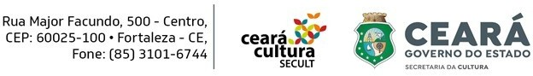

XV EDITAL CEARÁ CICLO CARNAVALESCO – 2023 DESCARTES GADELHA
FORMULÁRIO DE AÇÕES PARA ACESSIBILIDADE PROPOSTAS NO PROJETO PARA PESSOAS COM DEFICIÊNCIA

TÍTULO DO PROJETO:

- O projeto propõe alternativas que garantam a fruição e acessibilidade do projeto para pessoas com deficiência, em suas múltiplas especificidades, seja auditiva, visual, motora ou intelectual?

( ) NÃO
( ) SIM (identifiquei abaixo quais ações são propostas pelo projeto ( ) LIBRAS
( ) BRAILLE
( ) ADEQUAÇÃO DE ESPAÇOS E ELEMENTOS (móveis, portas, rampas, equipamentos, etc) para o acesso de pessoas com deficiência motora ou com mobilidade reduzida
( ) LEGENDAS PARA SURDOS E ENSURDECIDOS (LSE)
( ) OUTROS:

Descreva abaixo sobre como se dará as ações de acessibilidade propostas:
Local e data:

Assinatura do proponente do projeto
Esse anexo não será aceito com assinatura digitalizada e/ou coladas.

